

**大三·同心同行**•  **DAILY LIFEmmexport1594010006013**

↓↓↓

**2025/3/13**

我们的主题——《我要上小学啦》

mmexport1594010011544

** 01 来园情况 **

1.**来园人数**：今日来园幼儿30人。

2.**来园情况：**今天我们班小朋友都准时来园了，非常棒哦！

3.**早点内容**：今天吃的点心是鲜牛奶、奇亚籽椰子脆脆。孩子们能够自主倒奶，根据自己的情况倒适量的牛奶，棒棒哒！

mmexport1590938236088 **02区域游戏**mmexport1590938236088

|  |  |
| --- | --- |
| /Users/dingwenxia/Desktop/未命名文件夹 2/IMG_1870.jpegIMG_1870 | /Users/dingwenxia/Desktop/未命名文件夹 2/IMG_1871.jpegIMG_1871 |
| 益智区：朱宸钰在益智区玩时钟游戏。 | 建构区：米米、梅语辰在建构区搭建小学。 |
| /Users/dingwenxia/Desktop/未命名文件夹 2/IMG_1872.jpegIMG_1872 | /Users/dingwenxia/Desktop/未命名文件夹 2/IMG_1873.jpegIMG_1873 |
| 益智区：黄英豪在益智区玩数字华容道。 | 益智区：豆豆、吕卓彤在益智区玩五子棋游戏。 |
| /Users/dingwenxia/Desktop/未命名文件夹 2/IMG_1874.jpegIMG_1874 | /Users/dingwenxia/Desktop/未命名文件夹 2/IMG_1875.jpegIMG_1875 |
| 科探区：米米、冯俊杰在科探区探索怎么让手电筒亮起来。 | 布艺坊：妹妹、一诺在用布给小模特剪裁合适的衣服。 |

|  |
| --- |
|  |

** 03集体活动 **

《小卓玛上学》是一首藏族乐曲，每小节有两拍、节奏稳定。乐曲旋律欢快、活泼体现了小卓玛向往上学读书的喜悦心情。本次活动主要引导幼儿感受乐曲旋律、结构，想像乐曲所表现的情节，用简单的肢体动作表达自己对音乐的理解以及小卓玛上学的快乐心情。

在活动中杨子宸、黄英豪、梅语辰、于一鸣、姜怀逸、姜怀兴、薛远憬、马皓轩、冯俊杰、毛子源、王俊哲、王俊贤、高语晴、吕卓彤、刘若熙、丁趙妍、李诗雨、朱宸钰、陈思予、邢冰露、刘星彤、刘张熙、田师齐、于依可、顾一诺、李进强、史芯宁、杨静宸、肖铭轩、于亦潇等能理解乐曲的结构、节奏，尝试用简单的肢体动作协调合拍的表现音乐。

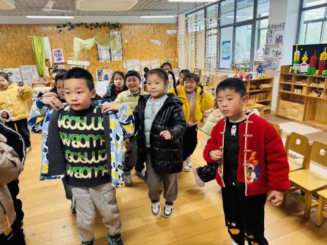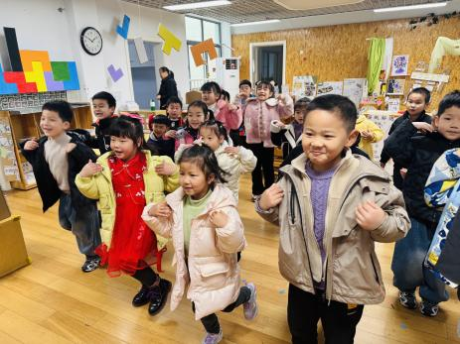

** 04生活活动 **

**吃饭情况：**

1.午餐情况

今天午饭吃的是麦片饭、芝士虾球、菠菜炒木耳、番茄鸡蛋汤，由星期四的值日生在就餐前做好值日生工作，为大家发毛巾、筷子、餐盘等。餐后，值日生也帮助阿姨一起做好擦桌子、收餐盘、送餐车等力所能及的事情。为今天的值日生点赞！

今天午饭饭菜全部吃完了。

下午：午点是奶香百合莲子汤、蓝莓、火龙果。

**午睡情况：**

伴随着柔和的轻音乐，小朋友们安静地午睡，都很快地入睡喽！

** 05温馨提示 **

近期气温变化较大，家长及时关注孩子穿衣情况，及时增减衣物哦！

**谢谢大家的支持与配合！**

**—END—**

在一起的点滴都值得记录

**mmexport1591077507835**